1. /26758/. Найдите значение выражения 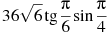.
2. /26764/. Найдите значение выражения 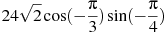.
3. / 26763/. Найдите значение выражения .
4. /26762/. Найдите значение выражения .
5. /26761/. Найдите значение выражения .
6. /26759/. Найдите значение выражения 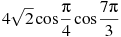.
7. /26760/. Найдите значение выражения 

